Позаботьтесь о безопасном отдыхе у воды.
10.07.2023
Позаботьтесь о безопасном отдыхе у воды

7 июля, в День Ивана Купалы, принято обливаться водой и проводить свой досуг рядом с речкой или озером.
Сотрудники Управления по СЗАО Главного управления МЧС России по г. Москве напоминают, что купание разрешено только в официально оборудованных для этого местах. Не стоит подвергать свою жизнь риску, заходя в воду в нетрезвом виде.
Если вы пришли отдохнуть с детьми, не отпускайте и не оставляйте их одних у воды. Не отвлекайтесь! Минутная потеря бдительности нередко оборачивается трагедией.
Прежде чем выйти на воду, обязательно убедитесь, что вы сделали все, чтобы ваш отдых прошел безопасно. Наденьте на себя и на своих пассажиров спасательные жилеты.

Ваша безопасность - ваша ответственность!
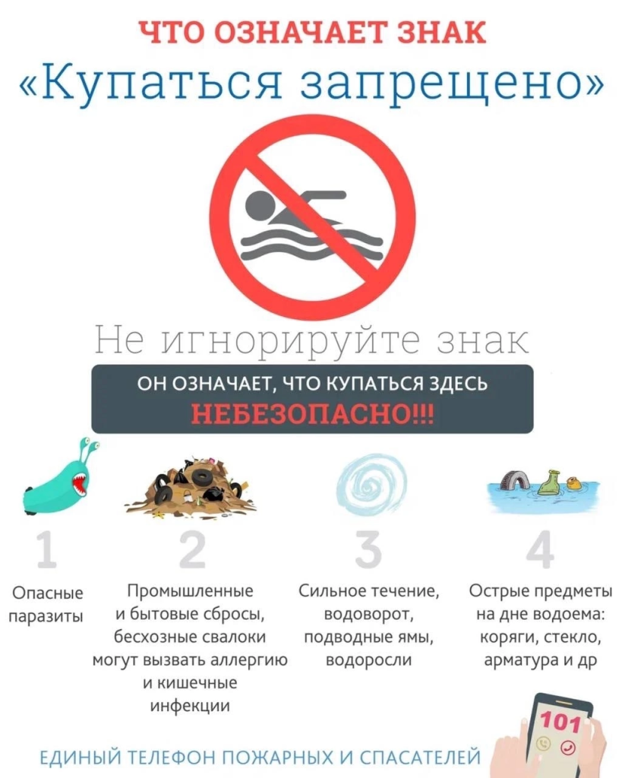

Адрес страницы: http://severnoe-tushino.mos.ru/safety-and-security/mes/safety-on-the-water/detail/11705441.html
Управа района Северное Тушино города Москвы

